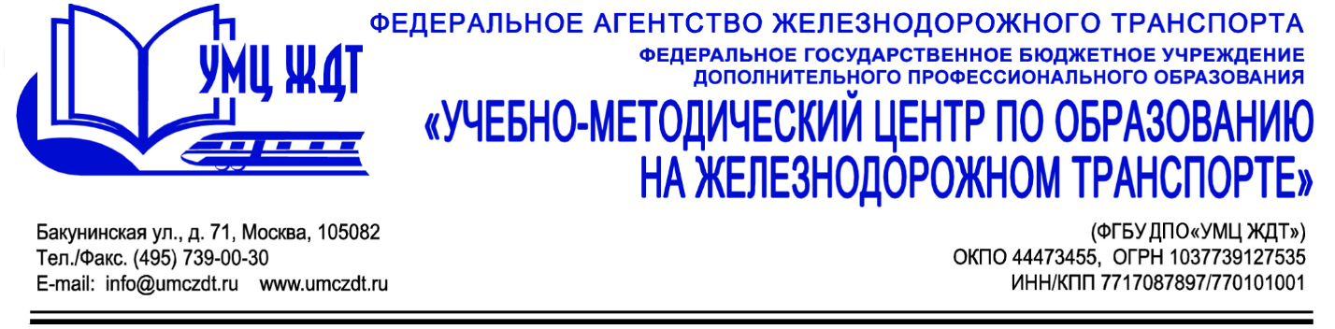

Аннотация
дополнительной профессиональной программы (повышение квалификации)
Современные образовательные технологии и методы их эффективной реализации в условиях ФГОС СПО в преподавании дисциплины (модуля) «Английский язык в профессиональной деятельности»

Адресация программы: педагогические работники системы среднего профессионального и высшего образования
Количество часов: 72 ак. ч.
Форма обучения: с применением исключительно дистанционных технологий.

Анонс программы:
УД 1. Нормативные основы преподавания в профессиональных образовательных организациях:
- Требования ФГОС СОО, СПО. Требования ФГОС СПО ТОП 50 (новая модель) к результатам освоения иностранного языка.
- Компетентностный подход в преподавании английского языка.
М 1. Методическое сопровождение профессиональной деятельности преподавателя английского языка:
- Методологические основы профессионального обучения.
- Аналитическая деятельность педагога профессиональной школы.
- Методическое конструирование в профессиональном обучении.
- Методика диагностики умений и практического опыта обучающихся.
М 2. Современные педагогические технологии в деятельности преподавателя английского языка как средство реализации ФГОС СПО:
- Теоретическое обоснование технологий обучения.
- Обзор, описание и анализ педагогических технологий.
- Выбор педагогических технологий.
- Применение современных образовательных технологий на занятиях английского языка.

Итоговая аттестация – зачет.

По окончании курсов выдается удостоверение о повышении квалификации установленного образца.

